# Week 1. 26-04-2015 (Intensity image en RGB image conversion)

## Week1 26-04-2015

Gemaakt door Thijs van Tiem & Jos Roijakkers

## Doel

Het doel van dit experiment is om te kijken of onze eigen gemaakte code net zo precies is als de code van de leraar. (we hebben het hier over RGBimage-, IntesityImage- en PreprocessingStudent)

## Hypothese

Wij verwachten dat de eigen gemaakte code slechter zal functioneren dan die van de leraar maar wel bruikbaar zal zijn. Met bruikbaar zijn bedoelen we dat het mensen zal kunnen herkennen op een correcte wijze.

## Werkwijze

We vergelijken de uitvoer met de code van de leraar met die van de student en kijken naar de verschillen in output bij de herkenning.

## Resultaten

Wanneer hetzelfde plaatje vergeleken word met de code van de leraar is er een afwijking van 0% en wanneer wij zelf meten is er een verschil van 0,0120%. Dit betekend dat onze code dus net iets minder efficiënt is.

**Code leraar:**

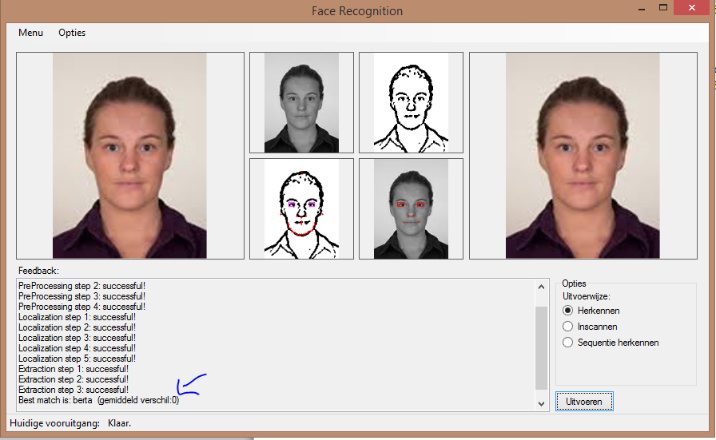

**Code Leerling:**

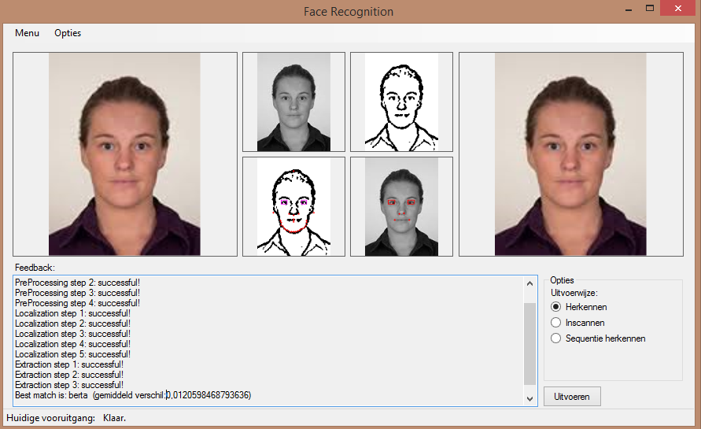

## Verwerking

Om alles naar Grijswaardes om te zetten haalde we eerst de RGB waardes op en zetten dit in een pixel. Wanneer we deze pixel hadden paste we hier een formule op toe die we gevonden hebben op de volgende website:  
http://www.songho.ca/dsp/luminance/luminance.html

Deze formule moest een beetje aangepast worden om te werken met onze code maar bleek uiteindelijk te werken. In de toekomst zouden we waarschijnlijk naar een betere formule moeten kijken.

Gebruikte formule:

Luminace = 0.299 * Red + 0.587 * Green + 0.114 * Blue

Omgezetten formule:

Intensity intensityPixel = Intensity(0.2989*pixel.r + 0.5870*pixel.g + 0.1140*pixel.b);

## Conclusie

Wij zijn tevreden met de resultaten omdat we al verwacht hadden dat onze code slechter zal functioneren en dan is de marge van 0.012% heel goed.

## Evaluatie

We zijn aan de hand van onze hypothese zoals hierboven genoemd tevreden met onze resultaten. Wel zouden we in de toekomst dit sneller willen uitvoeren.